This is to certify that
Hiermit wird bescheinigt, dass

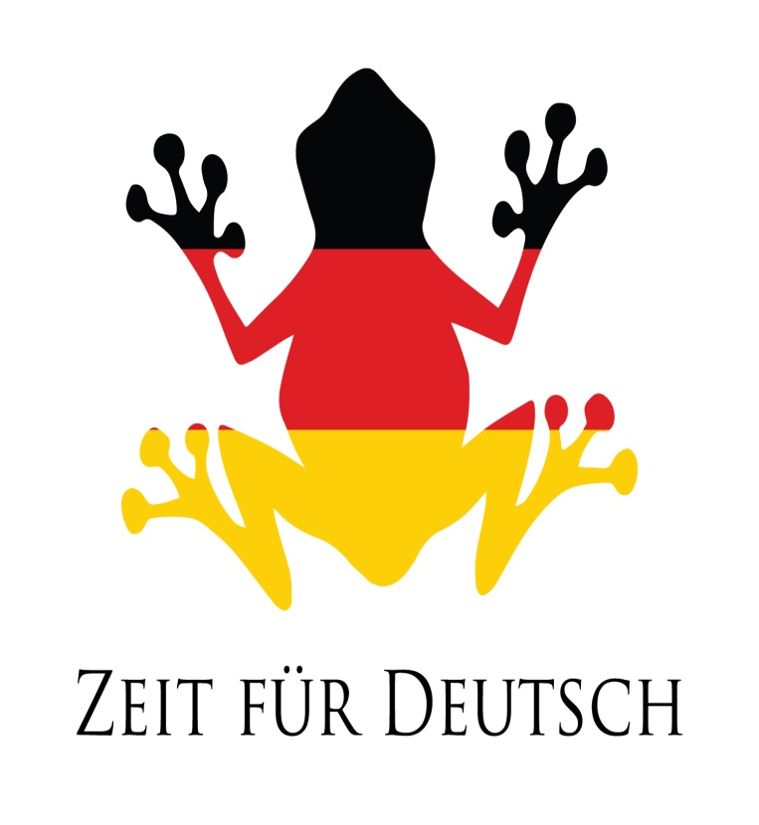

has been recognised for outstanding effort and achievement in German.
wurde für hervorragende Mühe und Leistung in Deutsch anerkannt.

Congratulations on your success
Glückwunsch zu Ihrem Erfolg

You will be able to use German in your school life from now on
Von jetz an kannst du Deutsch in der Schule verwenden
Übung macht den Meister

